РАЗГОВОР О САМОМ ВАЖНОМ
«КАК И О ЧЕМ РАССКАЗАТЬ ДОШКОЛЯТАМ О ВОЙНЕ?»

Один мудрый учитель-фронтовик однажды сказал: «Дети! Запомните! Как только вы забудете эту войну, так сразу ждите новую!».
Патриотическое чувство не возникнет само по себе. Его нужно воспитывать с раннего детства. И без помощи взрослых ребенок не сможет выделить из окружающей его жизни главное, расставить приоритеты, правильно настроить чувства. Только зная историю страны, народа, семьи, ребенок вырастит всесторонне развитым человеком, которому не чужд патриотизм.
Начиная беседу о войне, конечно, необходимо учитывать возраст ребёнка. Малыш младше пяти лет вряд ли будет готов к очень серьёзной теме. Зато у детей старше пяти лет уже хорошо развито понятие справедливости: в этом возрасте ребёнок чётко осознает «что такое хорошо, а что такое плохо», и поэтому сможет правильно оценить пересказанные взрослым события. Единственное, чего стоит избегать в беседах о ВОВ с дошкольниками и младшими школьниками — излишне драматических описаний о погибших и раненых.
Не давайте детям недостоверную информацию. Да, русский народ оказался победителем в этой нелегкой схватке. Но какой ценой! Объясняйте своим чадам, что не все было так просто и гладко. Готовы к войне мы не были, в какой-то момент даже были близки к сдаче Москвы врагу. Но благодаря отваге и доблести, упорству и стремлению защититься, этого не произошло.
Проявляйте при рассказе свои эмоции, не стесняйтесь. Пусть дети поймут, что тема войны неприятная, что бояться войны вполне нормально даже бесстрашному папе, но вместе с этим нужно быть в любой момент готовым защищать Родину, если это потребуется. Это произведет неизгладимое впечатление и поможет понять значение этой войны.
Хорошо, если у вас есть старый семейный альбом с родственниками, прошедшими войну. При рассказе упомяните, кто и как из ваших бабушек и дедушек участвовал в военных действиях.
Полезным будет разучить стихи про войну , научиться складывать треугольником военные письма, сделать поделки на военную тему, например, мемориал «Вечный огонь».
Сходите в какой-либо доступный для вас музей, связанный с событиями 1941—1945 гг, там наверняка, найдутся самые интересные экспонаты, фотографии военных лет, боевая техника, амуниция и т.п. Посетите скверы Победы.
На День Победы пройдитесь всей семьей в составе Бессмертного полка в вашем городе. Это непередаваемая атмосфера и запоминающиеся эмоции помогут понять радость советского народа 9 мая.
Покажите ребенку 125 грамм хлеба, которые в то время выдавались на целый день. Это было суточным пайком, достать что-то еще было невозможно, при этом каждый день нужно было усердно работать и стоять на защите Родины.
Беседуя о войне с детьми любого возраста — отвечайте на все появившиеся у юных слушателей вопросы. Даже если не знаете ответа — это не страшно, можно найти всю нужную информацию в дополнительных источниках

О чём ещё стоит рассказать детям в беседе о ВОВ:

Георгиевская ленточка
Георгиевская ленточка — незаменимый атрибут праздника. Она олицетворяет как раз победу и всеобщий праздник. Ее надевают, чтоб проявить уважение к памяти погибших героев, тем самым давая понять, что помнят и гордятся совершенным подвигом уважаемых ветеранов. Традиция совсем недавняя, но она уже прижилась. Каждый год перед праздником на улицах города раздают ленточки, чтобы мы с вами задумались о помощи ветеранам и обязательно их поздравили.
Георгиевская ленточка не случайно имеет именно такие цвета. Раньше такая ленточка выдавалась вместе с медалью «За победу над Германией». Оранжевый цвет – это цвет огня, а черный олицетворяет собой дым. Эта медаль за отвагу, смелость и доблесть солдата!

Военные профессии
Объясните детям, что, помимо известных и хорошо знакомых им профессий (учитель, врач, строитель), существуют и особые профессии — военные. Человек, который выбрал военную профессию, может уметь разрабатывать тактику ведения боя, конструировать боевую технику, мастерски владеть оружием, уметь оказывать первую помощь.
Расскажите как сложно было и тем, кто остался в тылу. Женщины, дети, пожилые люди работали практически без отдыха, чтобы облегчить жизнь тех, кто воевал: создавали военную технику на заводах, выращивали продукты для советских воинов, шили форму.

Города-герои
Расскажите ребёнку о том, что город-герой — очень почётное звание, и удостаивались этого звания те города, жители которых проявили особый героизм и мужество. В наши дни, когда СССР больше не существует, города-герои расположены на территории России, Украины, Беларуси:
- Брест — участие в защите города приняли почти все его жители;
- Одесса — защитники Одессы первыми начали подрывную войну против фашистов: ночами пробирались в город, чтобы вывести из строя технику и взорвать дома, занятые захватчиками;
- Киев — 778 дней город находился в оккупации, за это время немцы разрушили город почти полностью;
- Севастополь — город у Черного моря Гитлер планировал захватить в первые же дни войны, но жителям города удалось держать оборону целых 8 месяцев;
- Ленинград — жителям современного Санкт-Петербурга пришлось особенно тяжело: фашисты не пускали в город обозы с продуктами питания и лекарствами, намеренно сломали систему теплоснабжения, и более двух лет жители блокадного Ленинграда недоедали и мерзли, но не уступили город врагу;
- Мурманск — пережил огромное количество нападений, более 180 тысяч бомб сбросили на город, частично его разрушив. Но Мурманск не сдавался, его жители продолжали работать и защищаться;
- Тула — с октября по декабрь население героически защищало родной город;
- Минск — за три года оккупации от города почти ничего не осталось, и после войны Минск отстраивали заново;
- Новороссийск — город оборонялся 225 дней, бои закончились полным освобождением Новороссийска;
- Керчь — в оккупации город провел 700 дней, его жители пострадали больше остальных от фашистских захватчиков;
- Волгоград (Сталинград) — был одной из главных целей Гитлера, но фашистам не удалось прорвать оборону, и спустя 200 дней уже сами немцы оказались в плену у советских воинов;
- Москва — на подступах к столице СССР немецкие войска потерпели первое крупное поражение.

Награды
Для участников ВОВ были созданы особые награды, и вручали их героям в любых званиях: командирам отрядов и дивизий, рядовым солдатам, медикам, детям-героям. Примеры наград времен ВОВ:
- ордена Суворова, Кутузова, «Красного знамени»;
- медали «За боевые заслуги», «За отвагу»;
- награды за оборону городов-героев.
Пионеры-герои
Детям дошкольного возраста будет интересно узнать о героических детях, которые тоже сражались с врагом во времена войны. Они, не боясь расправы фашистов, помогали советской армии и стране победить. До войны это были самые обыкновенные мальчики и девочки, к 1941 году многим еще едва исполнилось 10 лет. Во времена тяжелых испытаний они совершили настоящий подвиг, защищая свой народ, и питая ненависть к фашистам. Многие из них погибли, выполняя задание, помогая партизанам, армии, Родине.
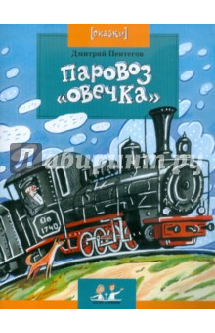
ЧТО ПОЧИТАТЬ ДЕТЯМ О ВОЙНЕ?

Дмитрий Пентегов: Паровоз «Овечка». Герой этой сказки – небольшой паровоз из серии “Ов”, который железнодорожники ласково называли “Овечка”. Когда-то он ездил от Москвы до самого Тихого океана. Потом его сменили мощные паровозы других серий, но “Овечек” все уважали за то, что они прочные и надёжные. А в годы Великой Отечественной войны началась новая жизнь этого паровоза: он стал зенитным бронепоездом и отгонял от наших эшелонов вражеские самолёты, вписав свою страницу в историю Великой Победы.

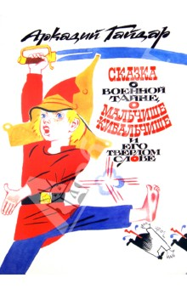
«Сказка о Военной тайне, о Мальчише-Кибальчише и его твёрдом слове» А.Гайдара. После ухода старших на войну со внезапно напавшими на страну злобными «буржуинами» Мальчиш-Кибальчиш возглавил сопротивление последней оставшейся силы, мальчишек — «мальчишей». Им было нужно «только ночь простоять да день продержаться».
“Эй же вы, мальчиши, мальчиши-малыши! Или нам, мальчишам, только в палки играть да в скакалки скакать? И отцы ушли, и братья ушли. Или нам, мальчишам, сидеть-дожидаться, чтобы буржуины пришли и забрали нас в своё проклятое буржуинство?“
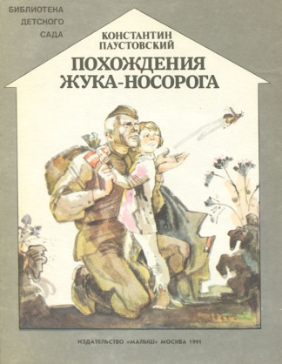
Солдатская сказка К.Паустовского “Похождения жука-носорога“. Когда Петр Терентьев уходил из деревни на войну, маленький сын его Степа не знал, что подарить отцу на прощание, и подарил наконец старого жука-носорога. Жук прошел вместе с отцом всю войну и вернулся в родные края. Удивительная история дружбы человека и жука!
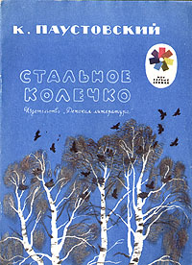
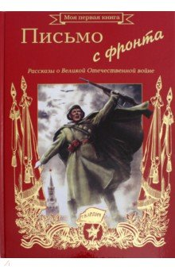
Еще один рассказ К.Паустовского – “Волшебное колечко” – о жизни в деревне во время войны, о доброте девочки Варюшки и волшебном колечке.

В книгу Анатолия Митяева “Письмо с фронта” вошли рассказы автора, участника войны, о военных буднях. Это не простая книга, в которой автор анализирует причины и следствия происходящих на фронте событий. Читатель вместе с героями переживаем трудности пути солдата-фронтовика к Победе. Автор заострил внимание на трогательных подробностях тогдашней жизни. И они больше, чем разбор боев и сражений, приближают к пониманию человеческих чувств. Мы вместе с автором сочувствуем юным солдатам, которые прямо на наших глазах становятся взрослыми. Для них война – тяжелая работа, и меньше всего они думают о геройских поступках. Но, честно ее выполнив, вчерашние мальчишки становятся героями. Издание проиллюстрировано множеством цветных репродукций. Подробно рассмотреть книгу можно здесь.
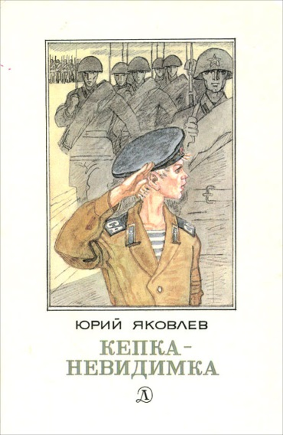
Рассказы Юрия Яковлева патриотического содержания: “Как Сережа на войну ходил”, “Семеро солдатиков”, “Кепка-невидимка”, “Иван-виллис”, “Подкидыш”, “Пусть стоит старый солдат” и другие.
Пронзительная сказка “Как Сережа на войну ходил” о мальчике Сереже, который хотел увидеть войну собственными глазами. И повел его по военной дороге ни кто иной, как родной дедушка …, погибший в неравном бою. Нелегкий это был поход — ведь война не прогулка, а тяжелый труд, опасности, бессонные ночи и бесконечная усталость. Сережа понял это почти сразу же и очень хотел вернуться домой. Но дедушка не отпустил его: «Сам захотел узнать, что такое война, теперь терпи». Многое увидел мальчик на войне: обстрел наших солдат фашистским самолетом, бойцов, идущих в разведку, подвиг деда, когда тот остановил вражеский танк. Он научился носить солдатское обмундирование, рыть окопы. Он научился терпению, товариществу, взаимовыручке.С войны Сережа вернулся один, но это был уже совсем другой человек, в груди которого билось сердце погибшего деда и значит сердце, способное в любой момент остановить врага.
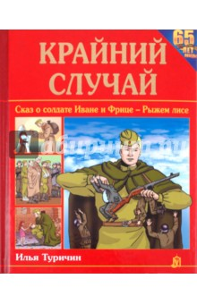
Повесть-сказка “Крайний случай” замечательного детского писателя Ильи Туричина (1921-2001) адресована маленьким читателям. Малыши с интересом прочитают историю о подвигах русского богатыря, солдата Ивана, который мужественно сражался против фашистов, дошел до Берлина и спас от смерти маленькую немецкую девочку. Всю войну он берег краюшку хлеба, испеченного матерью. А самого Ивана хранила от вражеских пуль чудотворная икона Пресвятой Богородицы.
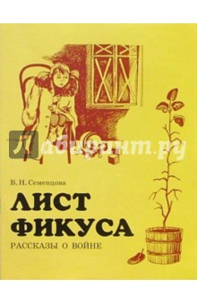

Семенцова Валентина Николаевна – автор книги “Лист фикуса. Рассказы о войне” – принадлежит к тому, уже не многочисленному поколению людей, которых называют “Детьми блокады”. В своих рассказах от лица пятилетней героини автор обращается к сверстникамм, живущим в XXI веке и повествует о военном детстве, о жизни маленькой девочки и ее мамы в болокадном Ленинграде.
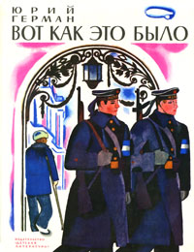
Повесть “Вот как это было” посвящена очень важному в жизни нашей страны периоду. Здесь рассказывается о Ленинграде предвоенного времени, о Великой Отечественной войне, о ленинградской блокаде, о том, как мы победили. Повесть написана от имени маленького героя Мишки. Автор показал войну, блокаду в детском восприятии – в произведении нет ни одного слова, которое выходило бы за границы Мишкиного понимания. Однако, при всей непритязательности повествования, в кульминационных главах повести чувствуется подлинный драматизм.
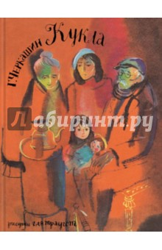

“Кукла” – это история о маленькой девочке, которая была эвакуирована из блокадного Ленинграда, и о кукле Маше, оставшейся ждать хозяйку в осажденном городе. Это история о возвращении домой, о людях – хороших и не очень, о надежде, мужестве и великодушии.

Список книг для чтения о Великой Отечественной войне для детей дошкольного возраста:
- Воронкова Л. «Девочка из города» (История о девочке-сироте, оказавшейся в годы войны в чужом селе и нашедшей новую семью и дом.)
- Кассиль Л. « Улица младшего сына» (Повесть, посвященная трагической судьбе Володи Дубинина, юного партизана — героя Великой Отечественной войны.)
- Катаев В. «Сын полка» (Повесть о мальчике-сироте Ване Солнцеве, попавшем в военную часть к разведчиками и ставшем сыном полка.)
- Осеева В. А. «Васёк Трубачёв и его товарищи» (Произведение о судьбе мальчишки Васе Трубачёве и его друзьях, чье мирное детство оборвала война.)
- Симонов К. «Сын артиллериста» (Баллада о майоре Дееве и Лёньке, сыне его друга, основанная на реальных событиях.)
- Яковлев Ю. « Девочки с Васильевского острова» (Пронзительный рассказ о девочке Тане Савичевой, умершей вместе со всей своей семьей от голода в блокадном Ленинграде, написанный на основе её дневника.)
А так же:
- Алексеев С. «Рассказы о Великой Отечественной войне»
- Артюхова Н. « Светлана»
- Баруздин С. « Шел по улице солдат»
- Гайдар А. «Клятва Тимура», « Сказка о Военной Тайне, о Мальчише-Кибальчише и его твердом слове»
- Голявкин В. «Рисунок на асфальте»
- Драгунский В. «Арбузный переулок»
- Кассиль Л. «Дорогие мои мальчишки», «Огнеопасный груз», «Твои защитники»
- Маркуша А. «Я — солдат, и ты — солдат»
- Паустовский К. «Похождения жука-носорога»
- Соколовский А. «Валерий Волков»
- Суворина Е. « Витя Коробков»
- Туричин И. «Крайний случай»
- Яковлев Ю. «Как Серёжа на войну ходил»
- Орлов Владимир «Брат мой в Армию идет».
- «Сказка о громком барабане» изд-во «Детская литература», 1985 г.
- Георгиевская С. «Галина мама»
- Митяев Анатолий «Почему Армия родная» , «Таежный подарок».
- Чтение стихотворений: «Мать - Земля» Я Абидов, «Навек запомни» М. Исаковский
- Чтение стихотворений: «Братские могилы» В. Высоцкий, «Советский воин»,
- Чтение рассказа «Отцовское поле» В. Крупин,
- Чтение стихотворений: «Победой кончилась война» Т. Трутнева,
- Л. Кассиль "Твои защитники". Митяева А. «Дедушкин орден»
- Ким Селихов, Юрий Дерюгин «На красной площади парад», 1980 г
- Соболев Леонид «Батальон четверых»
- Алексеев Сергей «Орлович-воронович», «Шинель» Е. Благинина, 1975
- Чтение произведений С. П. Алексеев «Брестская крепость».
- Я. Длуголенский «Что могут солдаты»
- О. Высотской «Мой брат уехал на границу»
- Чтение рассказа А. Гайдара «Война и дети»
- У. Бражнина «Шинель»
- Черкашин «Кукла»
- Л. Кассиль «Главное войско», 1987
- Митяев Анатолий «Землянка»
- Лавренев Б. «Большое сердце»
- Зотов Борис «Судьба командарма Миронова», 1991
- «Рассказы о войне» (К. Симонов, А. Толстой, М. Шолохов, Л. Кассиль, А. Митяев, В. Осеева)
- Л. Кассиль «Памятник солдату», «Твои защитники»
- С. Баруздин «Рассказы о войне»
- С. Михалков «День Победы»
- С. П. Алексеев «Брестская крепость».
- Я. Тайц «Цикл рассказов о войне».
- пересказ рассказа Л. Кассиля «Сестра»

Война стала особо суровым и сложным испытанием в жизни нашей страны и в жизни наших бабушек и дедушек, которое потребовало от всего нашего народа силы духа и способности вместе сплоченными рядами противостоять врагу. Победа в этой войне далась тяжело, стоила миллионы человеческих жизней. Это действительно одна из самых важных дат в истории нашей страны. Со времени окончания войны прошло уже множество лет, уже почти не осталось ветеранов, но мы всегда будем помнить их героический поступок и те жертвы, которые они принесли, чтобы мы с вами могли наслаждаться мирным голубым небом над головой...

